附 件 3 –個 人 工 作 紙：「我 的 最 後 選 擇」

姓名：

請按重要次序填上1至10。1代表最重要，10代表最不重要。

選擇項目
你的選擇

- 盡量做自己喜歡的事（如上網、逛街）……………………………

- 盡量買自己喜歡的東西………………………………………………

- 與情人見面……………………………………………………………

- 與偶像見面……………………………………………………………

- 盡量和最好的朋友一起玩……………………………………………

- 盡量花時間和家人一起………………………………………………

- 遍尋名醫………………………………………………………………

- 做義工----盡自己最後的努力幫助人………………………………

- 寫一篇自傳，給後人閱讀……………………………………………

- 其他：（自行填寫）……………………………………………………

附 件 5 – 成 長 拼 圖

姓名： |  | 班別： |  | 日期：
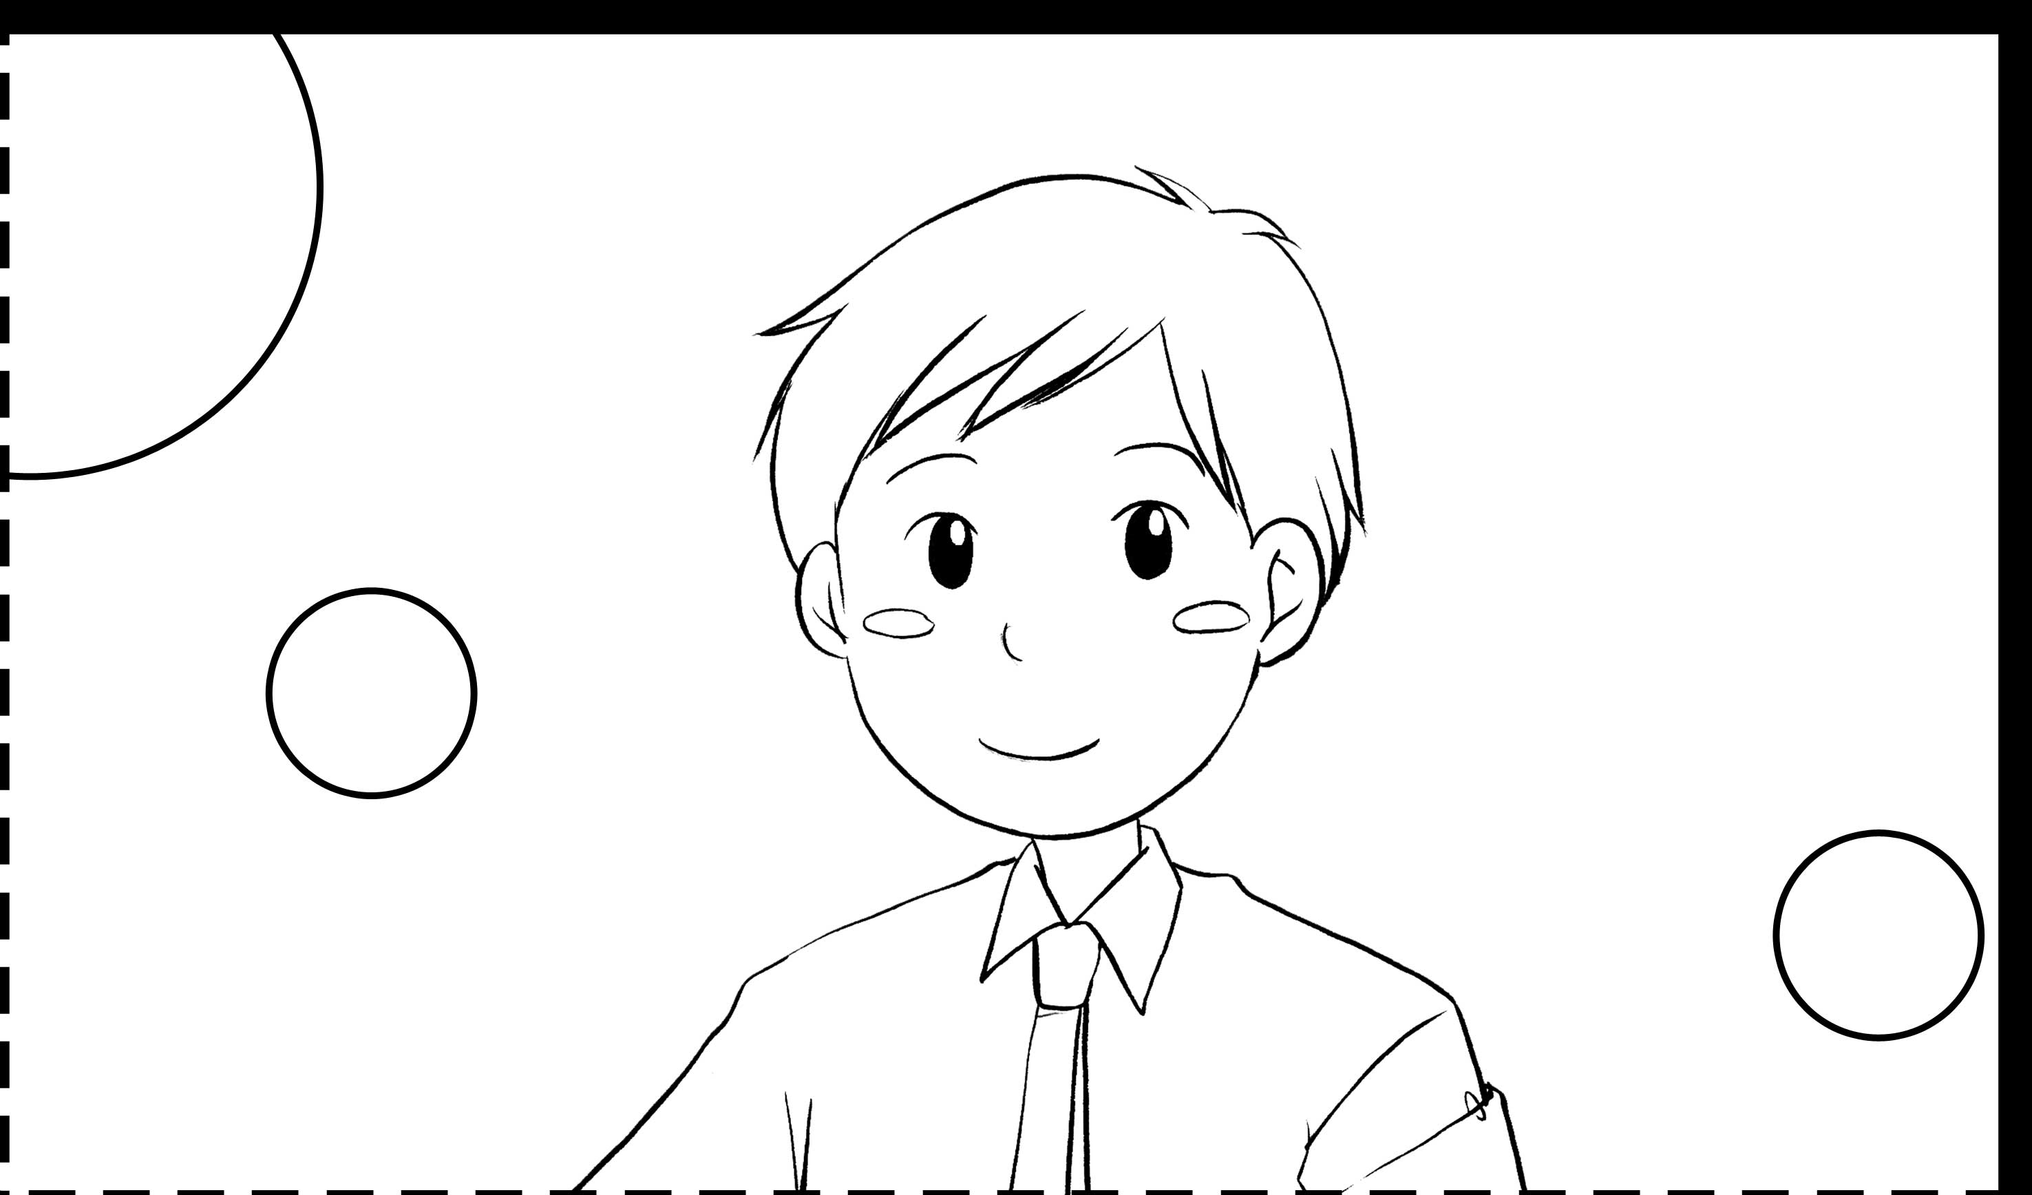
堂課：

- 幸福是：

- 快樂是：

- 你現在付出的努力，多大程度有助你獲得幸福及快樂？
家課：

- 有人說「金錢是萬惡之源」(Money is the root of all evil)，又有人說「缺錢是萬惡之源」(Lack of money is the root of all evil)。你有何意見？

- 如有必要，我願意為_______________而犧牲金錢。

